**資料１**

**「こんにちワールド」**

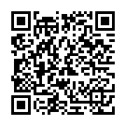世界を２８０ヵ所以上訪問したＳさんが、世界の挨拶「こんにちは」「ありがとう」「愛してる」を、現地の言葉と読み方付きでまとめています。旅行や日常会話集なども載っており、国際理解教育推進に大きな力となるはずです。

※こんにちワールド

https://konnichiworld.com/world/hello.html

**資料２**

**「あいさつの４ヶ条」**

①「あ」：明るい表情で、温かな気持ちで、握手するように、ありがとうの気持ちで

　微笑みながら明るい表情で挨拶をされて嫌な気持ちになる人はいないと思います。まずは笑顔を大切に挨拶したいです。そして、相手に対して温かな気持ちで、相手とあたかも握手をするように、感謝の気持ち（ありがとう）をもって挨拶できたら最高ですね。

②「い」：いろいろな人に、いつでも、居心地よく

　朝一番のあいさつは、気持ちの良いものです。「今日も一日頑張るぞ！」という気持ちに挨拶した人もされた人もなります。知人だけでなく、いろいろな人に挨拶できると良いです。また、いつでも挨拶することで、相手との居心地の良い空気感が生まれ、挨拶が“人と人の潤滑油”となります。

③「さ」：先に、最初に、最高な

　挨拶は誰かに言われてから挨拶するよりも、相手よりも先に、最初に挨拶することで、好印象をもってもらえます。また、堂々と最高な気分で挨拶することも大切です。先に挨拶を行うことで、好意を与えることが、「返報性の法則」から考えても、人と人との関係性をよくしていくことにつながるはずです。

④「つ」：続ける、（あいさつの）次の言葉を話す

　挨拶は続けることに意味があります。気が向いたときだけ挨拶するのは、相手にしたらあまり良い気持ちにはなりません。挨拶を生活の一部、ルーティーン化してしまうことで、相手とのコミュニケーションのきっかけにもなります。さらに、あいさつの次の一言（おはようございます。今日も良い天気ですね！）を話すことで会話が弾み、さらに相手との心の距離も近付いていきます。

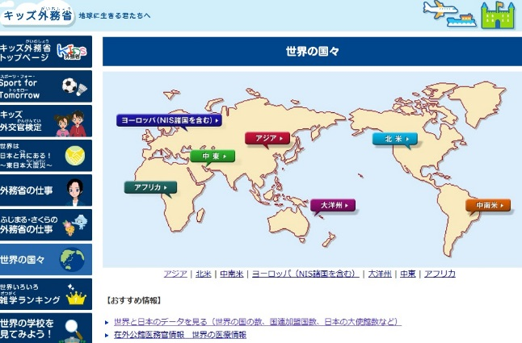

**資料３**

**「キッズ外務省・世界の国々」**

世界の国々について、首都・主要言語・人口・通貨単位などが一覧表で示されています。また、各国名をクリックすることで、基礎データが載っているページにジャンプし、様々なその国のことがわかるようになっています。

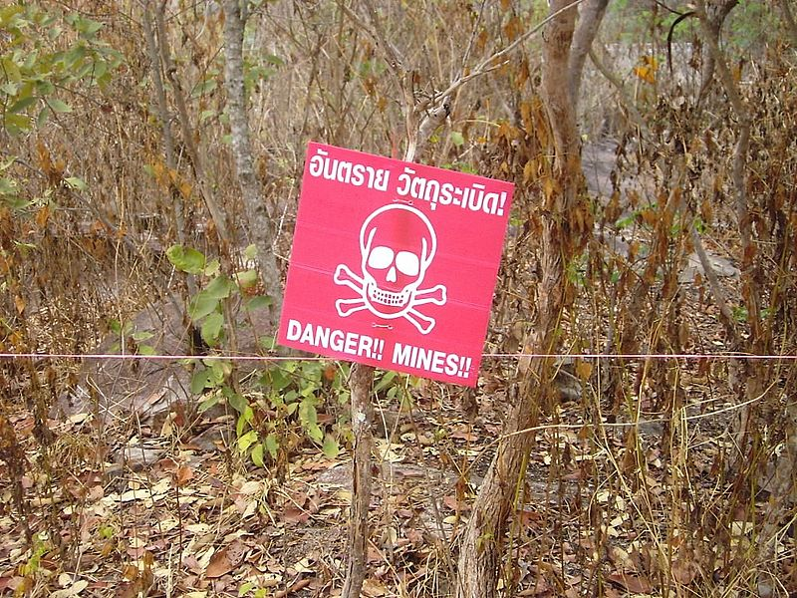**資料４**

**写真の解説**

**Ａ　地雷の警告板**

**※日本政府の地雷への対応について**

日本政府は、1997年にオタワ条約に調印し、98年に国会で地雷の禁止に関する国内法を成立させたことで、オタワ条約の締約国となりました。1999年以降、毎年開かれている締約国会議には全て出席しており、委員会の共同議長を務めたこともあります。

日本政府はオタワ条約を前向きに実施しています。例えば貯蔵地雷の廃棄について、日本はオタワ条約調印時に100万個を超える地雷を保有していましたが、2003年2月に訓練用の地雷を除くすべての地雷の廃棄を終了しています。また、地雷対策への支援も行っています。1997年に日本政府は地雷問題への取り組みとして「犠牲者ゼロ・プログラム」を発表しました。その中で今後5年内に100億円を支援することを約束し、実際に期限内に支援を実施しました。その後も毎年継続的に支援金を拠出しています。そのため、地雷対策への拠出金のレベルでは、日本は常にトップクラスの支援国です。しかし、日本政府の地雷問題への取り組みにいくつかの問題がないわけでもありません。まず、オタワ条約の強化の問題、すなわちこれまで結論が先延ばしにされてきた締約国の義務や地雷の定義、訓練用の保有地雷の数の問題について、否定的な姿勢が見られます。日本政府が目指す地雷による犠牲者が出ない世界の実現のためにも、条約の強化というこれらの問題に積極的に取り組むことが必要でしょう。

さらに、地雷対策への支援についても改善の余地があるでしょう。なぜなら、日本政府の地雷対策への支援は、主に地雷除去のために使われており、犠牲者支援にはほとんど使われていないからです。もちろん地雷除去は必要不可欠な対策ですが、地雷の犠牲者を支援し社会復帰を助けることは同様に重要です。より犠牲者支援に目を向けた支援が必要とされているのです。

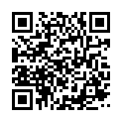

※地雷廃絶日本キャンペーン（ＪＣＢＬ）

<https://www.jcbl-ngo.org/>

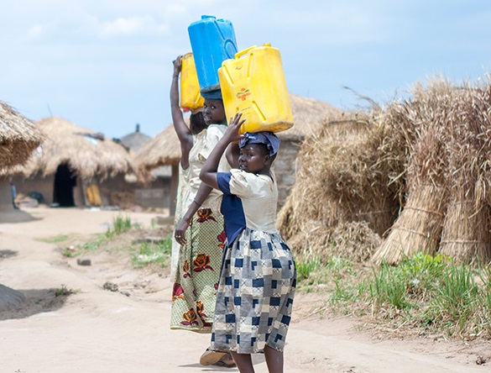**Ｂ　水汲み**

**※（公財）日本ユニセフ協会　「遠い水源」**

世界人口の半数以上が水道を使えるようになった今なお、６億６３００万人もの人々が、安心して飲める水が身近になく、池や川、湖、整備されていない井戸などから水を汲んでいます。その半数近くが、サハラ以南のアフリカ諸国に集中しています。

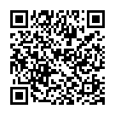多くの途上国では、水汲みは子どもたちの仕事。サハラ以南のアフリカ諸国だけでも、330万人を超える子どもたちが、水の重さに耐えながら、毎日遠い道のりを歩き続けています。疲れ果てた子どもたちには、学校に通う時間も体力も残されていません。

※公益財団法人　日本ユニセフ協会

https://www.unicef.or.jp/special/17sum/

**Ｃ　難民支援**

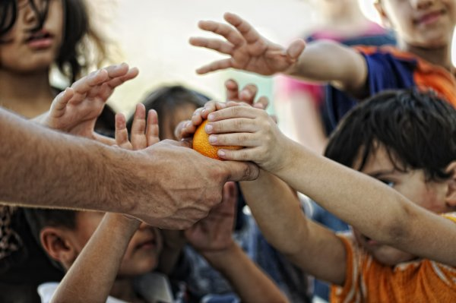**※難民の支援について**

「難民（Refugees）」とは？

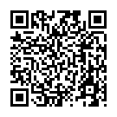紛争に巻き込まれたり、宗教や人種、政治的意見といった様々な理由で迫害を受けたりするなど、生命の安全を脅かされ、他国に逃れなければならなかった人々のことを「難民」といいます。また、避難先から戻り、新しい生活を始めようとする帰還民もUNHCRの支援対象者です。難民及び国外に逃れるベネズエラ人の約3分の2となる68％がシリア（670万人）、ベネズエラ（400万人）アフガニスタン（260万人）、南スーダン（220万人）、ミャンマー（110万人）の5か国で占められている他、その約86％はセーフティネット等が脆弱な開発途上国が受け入れています。

※国連ＵＮＨＣＲ協会

https://www.japanforunhcr.org/lp/refugees